**Εθνικό Μετσόβιο Πολυτεχνείο**



*Σχολή Ηλεκτρολόγων Μηχανικών και Μηχανικών Υπολογιστών*

**Εργαστήριο Ηλεκτρονικής και Τηλεπικοινωνιών, 2019-20**

**ΑΣΚΗΣΕΙΣ ΤΕΛΕΣΤΙΚΩΝ ΕΝΙΣΧΥΤΩΝ ΠΡΟΣ ΠΑΡΑΔΟΣΗ**

**Ονοματεπώνυμο:** *Θοδωρής Αράπης*

*(el18028, theodoraraps2000@gmail.com)*

***Άσκηση 1***

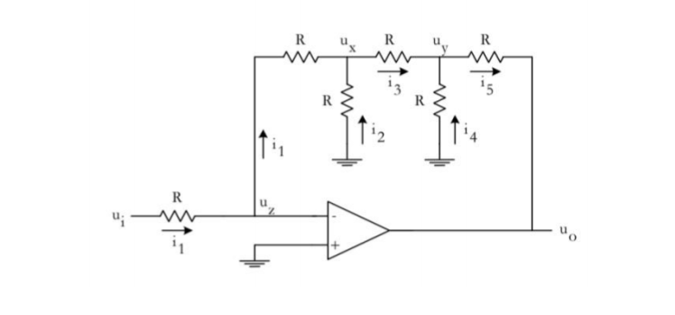

Αφού ο τελεστικός ενισχυτής είναι ιδανικός, τότε θα έχουμε άπειρο κέρδος τάσης ανοιχτού βρόγχου. Επομένως θα δημιουργείται ένα φαινομενικό βραχυκύκλωμα μεταξύ των ακροδεκτών εισόδου του ενισχυτή. Επιπλέον, ο θετικός ακροδέκτης του ενισχυτή θα είναι φαινομενικά συνδεδεμένος με την γη (VP = 0V). Άρα, θα ισχύει: Vz = VN = VP = 0V. Το ρεύμα i1 κατευθύνεται προ τα πάνω, καθώς ο ιδανικός τελεστικός ενισχυτής παρουσιάζει άπειρη αντίσταση εισόδου.

Συνεπώς, για το ρεύμα i1:

Από ΝΡΚ θα ισχύει στον κόμβο του Vx:

Από ΝΡΚ θα ισχύει στον κόμβο Vy:

Άρα το κέρδος τάσης είναι:

|  |
| --- |
| $$A=\frac{V_{o}}{V_{i}}=-8$$ |

***Άσκηση 2***

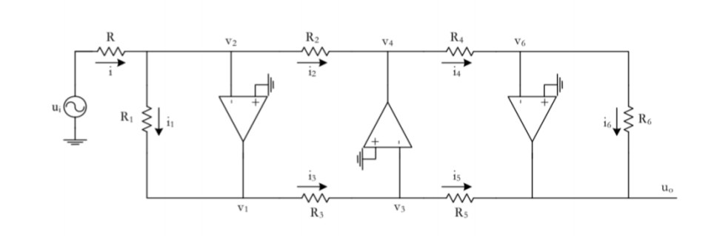

Αφού οι τελεστικοί ενισχυτές είναι ιδανική τότε θα έχουν φαινομενικό βραχυκύκλωμα μεταξύ των τάσεων εισόδου τους. Άρα:

$V_{2}=V_{4}=V_{6}=0$

Επομένως, δεν θα εισέρχεται ρεύμα στις εισόδους των ενισχυτών.

Άρα θα έχω από ΝΡΚ:

$${i=i}_{1}+i_{2}\left(1\right)$$

$i=\frac{V_{i}-V_{2}}{R}=\frac{V_{i}-0}{R}=\frac{V_{i}}{R}\left(2\right)(Νόμος του Ohm)$

$$i_{1}=\frac{V_{2}-V_{1}}{R_{1}}=\frac{0-V_{1}}{R_{1}}=-\frac{V_{1}}{R_{1}} \left(3\right) (Νόμος του Ohm)$$

$$i_{2}=\frac{V_{2}-V_{4}}{R_{2}}=\frac{0-V_{4}}{R_{2}}=-\frac{V_{4}}{R_{2}} \left(4\right) (Νόμος του Ohm)$$

$$\left(1\right)\underset{⇒}{\left(2\right),\left(3\right),\left(4\right)}\frac{V_{i}}{R}=-\frac{V_{1}}{R_{1}}-\frac{V_{4}}{R_{2}} (5)$$

Ακόμη:

$$i_{3}=i_{5} (6)$$

$$i_{3}=\frac{V_{1}-V_{3}}{R_{3}}=\frac{V_{1}-0}{R_{3}}=\frac{V_{1}}{R_{3}} \left(7\right) (Νόμος του Ohm)$$

$$i_{5}=\frac{V_{3}-V_{o}}{R_{5}}=\frac{0-V_{o}}{R_{5}}=-\frac{V_{o}}{R_{5}} \left(8\right) (Νόμος του Ohm)$$

$$\left(6\right)\underset{⇒}{\left(7\right),\left(8\right)}\frac{V_{1}}{R_{3}}=-\frac{V_{o}}{R_{5}}⇒V_{1}=-\frac{R_{3}}{R_{5}}V_{o}(9)$$

$$i_{4}=i_{6} (10)$$

$$i_{4}=\frac{V_{4}-V_{6}}{R_{4}}=\frac{V_{4}-0}{R_{4}}=\frac{V_{4}}{R_{4}} \left(11\right) (Νόμος του Ohm)$$

$$i_{6}=\frac{V_{6}-V_{o}}{R_{6}}=\frac{0-V_{o}}{R_{6}}=-\frac{V_{o}}{R_{6}} \left(12\right) (Νόμος του Ohm)$$

$$\left(10\right)\underset{⇒}{\left(11\right),\left(12\right)}\frac{V_{4}}{R_{4}}=-\frac{V_{o}}{R_{6}}⇒V_{4}=-\frac{R_{4}}{R_{6}}V_{o}(13)$$

Οπότε:

|  |
| --- |
| $$A=\frac{V_{o}}{V_{i}}=\frac{1}{R}\frac{R_{1}R_{2}R_{5}R_{6}}{R_{1}R_{4}R_{5}+R_{2}R_{3}R_{6}}$$ |

$$\left(5\right)\underset{⇒}{\left(9\right),\left(13\right)}\frac{V_{i}}{R}=\frac{1}{R_{1}}\frac{R_{3}}{R_{5}}V_{o}+\frac{1}{R_{2}}\frac{R_{4}}{R_{6}}V_{o}⇒\frac{V_{i}}{R}=\left(\frac{1}{R_{1}}\frac{R_{3}}{R_{5}}+\frac{1}{R_{2}}\frac{R_{4}}{R_{6}}\right)V_{o}⇒$$

***Άσκηση 3***

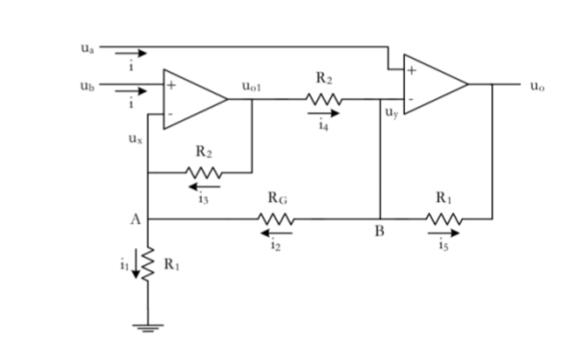

Η τάση εισόδου θα είναι: VD = Va - Vb (

Αφού οι ενισχυτές είναι ιδανικοί τότε θα παρουσιάζουν φαινομενικό βραχυκύκλωμα στις εισόδους τους. Επομένως:

$V_{x}=V_{b}$ και $V_{y}=V_{α}$

Από ΝΡΚ στον κόμβο Α:

$${i_{1}=i}_{2}+i_{3 }\left(1\right)$$

$$i_{1}=\frac{V_{x}-0}{R_{1}}=\frac{V_{b}}{R_{1}} \left(2\right) (Νόμος του Ohm)$$

$$i_{2}=\frac{V_{y}-V_{x}}{R_{G}}=\frac{V_{α}-V_{b}}{R_{G}} \left(3\right) (Νόμος του Ohm)$$

$$i_{3}=\frac{V_{o1}-V_{x}}{R_{2}}=\frac{V_{o1}-V_{b}}{R_{2}} \left(4\right) (Νόμος του Ohm)$$

$$\left(1\right)\underset{⇒}{\left(2\right),\left(3\right),\left(4\right)}\frac{V_{b}}{R_{1}}=\frac{V_{α}-V_{b}}{R_{G}}+\frac{V_{o1}-V_{b}}{R_{2}} \left(5\right)⇒$$

$$V_{o1}=\frac{R_{2}}{R_{1}}V_{b}-\frac{R_{2}}{R_{G}}\left(V_{α}-V_{b}\right)+V_{b} (6)$$

Από ΝΡΚ στον κόμβο B:

$${i_{4}=i}_{2}+i_{5}\left(7\right)$$

$$i_{4}=\frac{V_{o1}-V_{y}}{R_{2}}=\frac{V_{o1}-V_{a}}{R_{2}} \left(8\right) (Νόμος του Ohm)$$

$$i_{5}=\frac{V_{y}-V_{o}}{R_{1}}=\frac{V_{a}-V_{o}}{R_{1}} \left(9\right) (Νόμος του Ohm)$$

$$\left(7\right)\underset{⇒}{\left(8\right),\left(9\right)}\frac{V_{o1}-V_{a}}{R_{2}}=\frac{V_{α}-V_{b}}{R_{G}}+\frac{V_{a}-V_{o}}{R_{1}} \underset{⇒}{\left(*\right)}$$

$$V_{o}=-\frac{\left(V_{o1}-V_{a}\right)R_{1}}{R_{2}}+\frac{V_{D}{⋅R}_{1}}{R_{G}}+V_{a}\underset{⇒}{\left(6\right)}$$

$$V_{o}=-\frac{\left(\frac{R_{2}}{R_{1}}V_{b}-\frac{R_{2}}{R_{G}}\left(V_{α}-V_{b}\right)+V_{b}-V_{a}\right)R_{1}}{R_{2}}+\frac{V_{D}{⋅R}_{1}}{R_{G}}+V_{a}\underset{⇒}{\left(*\right)}$$

$$V_{o}=-\frac{\left(\frac{R_{2}}{R_{1}}V_{b}-\frac{R_{2}}{R_{G}}V_{D}-V_{D}\right)R_{1}}{R_{2}}+\frac{V_{D}{⋅R}_{1}}{R_{G}}+V_{a}⇒$$

$$V_{o}=-V_{b}-\frac{\left(-\frac{R_{2}}{R_{G}}V_{D}-V_{D}\right)R_{1}}{R_{2}}+\frac{V_{D}{⋅R}_{1}}{R_{G}}+V_{a}⇒$$

$$V_{o}=-\frac{V_{D}\left(-\frac{R_{2}}{R_{G}}-1\right)R_{1}}{R_{2}}+\frac{V_{D}{⋅R}_{1}}{R_{G}}+V_{D}⇒$$

$$V_{o}=V_{D}\left(\frac{R_{2}⋅R_{1}+R_{G}⋅R_{1}}{R_{G}⋅R_{2}}+\frac{R_{1}}{R_{G}}+1\right)⇒$$

|  |
| --- |
| $$A=\frac{V_{o}}{V_{D}}=\frac{R_{1}}{R_{2}}+\frac{2R_{1}}{R_{G}}+1$$ |

Για την αντίσταση εισόδου θα ισχύει:

|  |
| --- |
| $$R_{in}→∞$$ |

$R_{in}=\frac{V_{D}}{i}$ και επειδή οι τελεστικοί ενισχυτές είναι ιδανικοί θα έχουν άπειρη αντίσταση εισόδου. Οπότε I = 0 και

Κύκλωμα αναστρέφοντος ενισχυτή:

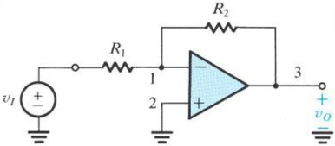

Για την αντίσταση εισόδου θα έχουμε:

$$i=\frac{V_{in}-0}{R_{1}}=\frac{V_{in}}{R_{1}} \left(10\right)$$

|  |
| --- |
| $$R_{in}=R_{1}$$ |

$$R_{in}=\frac{V_{i}}{i}\underset{⇒}{(10)}$$

Ενώ το κέρδος τάσης θα είναι:

|  |
| --- |
| $$A=\frac{V_{out}}{V_{in}}=-\frac{R_{2}}{R_{1}}$$ |

Αν εφαρμοστεί στην είσοδο κάθε κυκλώματος μια μη ιδανική πηγή τάσης με αντίσταση εισόδου RS, στην περίπτωση του κυκλώματος της άσκησης το κέρδος τάσης δεν θα αλλάξει μιας και δεν θα έχουμε πτώση τάσης στην RS. Στην περίπτωση της αναστρέφουσας συνδεσμολογίας, θα έχουμε πτώση τάσης με αποτέλεσμα να μειώνεται το κέρδος τάσης, το οποίο θα ισούται:

|  |
| --- |
|  |

|  |
| --- |
| i1 |

|  |
| --- |
| i3 |

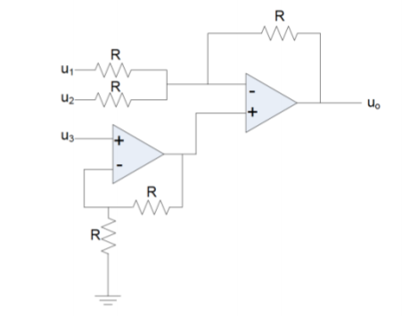***Άσκηση 4***

|  |
| --- |
| i3 |

|  |
| --- |
| u |

|  |
| --- |
| Α |

|  |
| --- |
| i2 |

|  |
| --- |
| i4 |

|  |
| --- |
| u4 |

|  |
| --- |
| i4 |

|  |
| --- |
| u5 |

|  |
| --- |
| i4 |

Θεωρούμε τους τελεστικούς ενισχυτές ιδανικούς. Θα ισχύει:

$$V_{4}= V$$

$$V_{5}= V_{3}$$

Αφού θα έχουμε φαινομενικό βραχυκύκλωμα.

Από ΝΡΚ στον κόμβο Α:

$${i_{3}=i}_{1}+i_{2} \left(1\right)$$

$$i_{1}=\frac{V_{1}-V}{R} \left(2\right) (Νόμος του Ohm)$$

$$i_{2}=\frac{V_{2}-V}{R} \left(3\right) (Νόμος του Ohm)$$

$$i_{3}=\frac{V-V_{o}}{R} \left(4\right) (Νόμος του Ohm)$$

$$\left(1\right)\underset{⇒}{\left(2\right),\left(3\right),\left(4\right)}\frac{V-V_{o}}{R}=\frac{V_{1}-V}{R}+\frac{V_{2}-V}{R} ⇒$$

$$V-V_{o}=V_{1}-V+V_{2}-V⇒$$

$$V_{o}={3V-V}_{1}-V_{2} \left(5\right)$$

Επιπλέον:

$$i_{4}=\frac{V_{4}-V_{5}}{R}⇒i_{4}=\frac{V-V_{3}}{R} (6) \left(Νόμος του Ohm\right)$$

$$i_{4}=\frac{V_{3}-0}{R}⇒i_{4}=\frac{V_{3}}{R} \left(7\right) \left(Νόμος του Ohm\right)$$

$$(6)\underset{⇒}{(7)} \frac{V-V_{3}}{R}=\frac{V_{3}}{R}⇒V-V_{3}=V_{3}⇒V=2V_{3} (8)$$

Άρα θα έχουμε:

|  |
| --- |
| $$V_{o}={6V_{3}-V}_{1}-V_{2}$$ |

$$\left(5\right)\underset{⇒}{\left(8\right)}V_{o}={3⋅2V_{3}-V}_{1}-V_{2}⟹$$